Exercice 1 : utilisation d’une lentille convergente

On souhaite utiliser une lentille convergente de distance focale f ’=3,0cm pour réaliser trois types d’applications différentes. Un objet réel de hauteur 2 cm est placé devant la lentille à une distance différente suivant l’application. Utilisée dans les conditions de Gauss, la lentille est considérée comme mince.
On demande dans chaque cas :
-de construire l’image.
-de déterminer la nature, la position, le grandissement, la taille de l’image en utilisant deux méthodes : graphique et analytique.

1-Principe d’un appareil photo :
L’objet est à 9cm devant la lentille.
Construction de l’image :
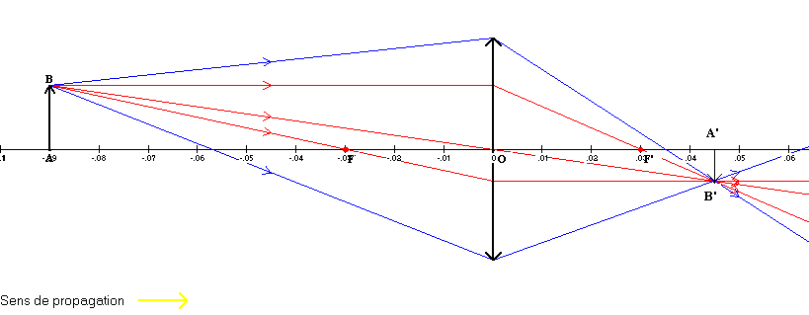
B’ est au sommet d’un faisceau réfracté convergent, l’image est réelle.
Méthode analytique :
$$\frac{1}{\overline{\text{AO}}}+\frac{1}{\overline{\text{OA}}'}=\frac{1}{\overline{\text{OF}}'}⇒\frac{1}{\text{OA}'}=\frac{1}{0\text{.}\text{03}}−\frac{1}{0\text{.}\text{09}}=\text{33}\text{.}3−\text{11}\text{.}1=\text{22},2⇒\overline{\text{OA}'}\text{=+}0,\text{045}m=4,5\text{cm}$$

$$γ=\frac{\overline{A'B}'}{\overline{\text{AB}}}=\overline{\frac{\text{OA}'}{\overline{\text{OA}}}}=\frac{4,5}{−9}=−0\text{.}5⇒\overline{A'B}'=γ\text{.}\overline{\text{AB}}=−0,5\text{.}2=−1\text{cm}$$
L’image est donc inversée, plus petite que l’objet.

2-Principe du projecteur diapositives :
L’objet est placé à 4cm du centre optique.
Méthode analytique :
$$\frac{1}{\overline{\text{AO}}}+\frac{1}{\overline{\text{OA}}'}=\frac{1}{\overline{\text{OF}}'}⇒\frac{1}{\text{OA}'}=\frac{1}{0\text{.}\text{03}}−\frac{1}{0,\text{04}}=\text{33}\text{.}3−\text{25}=8,3⇒\overline{\text{OA}'}\text{=+}0,\text{12}m=\text{12}\text{cm}$$

$$γ=\frac{\overline{A'B}'}{\overline{\text{AB}}}=\overline{\frac{\text{OA}'}{\overline{\text{OA}}}}=\frac{\text{12}}{−0\text{.}\text{04}}=−3⇒\overline{A'B}'=γ\text{.}\overline{\text{AB}}=−3\text{.}2=−6\text{cm}$$
L’image est réelle, inversée, plus grande que l’objet.
Construction :

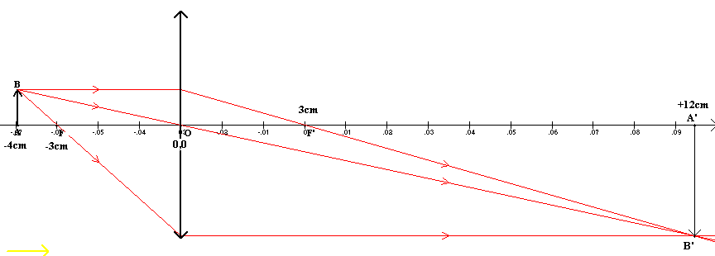

3-principe de la loupe :
L’objet est placé à 2cm devant la lentille.(entre le foyer objet et le centre optique).

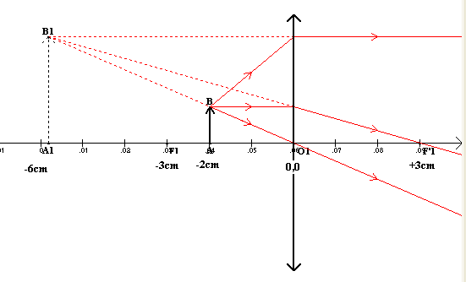

Le point image B est au sommet d’un faisceau réfracté divergent. L’image est virtuelle
Pour voir l’image, il faut regarder vers la source (à gauche) à travers la lentille.
Méthode analytique :
$$\frac{1}{\overline{\text{AO}}}+\frac{1}{\overline{\text{OA}}'}=\frac{1}{\overline{\text{OF}}'}⇒\frac{1}{\text{OA}'}=\frac{1}{0\text{.}\text{03}}−\frac{1}{−0,\text{02}}=\text{33}\text{.}3−\text{50}=−\text{16},7⇒\overline{\text{OA}'}=−0\text{.}\text{06}m=−6\text{cm}$$

$$γ=\frac{\overline{A'B}'}{\overline{\text{AB}}}=\overline{\frac{\text{OA}'}{\overline{\text{OA}}}}=\frac{−6}{−2}\text{=+}3⇒\overline{A'B}'=γ\text{.}\overline{\text{AB}}=3\text{.}2\text{=+}6\text{cm}$$
L’image est donc virtuelle, droite et agrandie. C’est le principe de la loupe.

Méthode graphique :
On a représenté dans un repère cartésien Oxy ci-dessous les 3 droites correspondant aux 3 applications précédentes .Elles passent par F(-3cm,+3cm) et leur pente est p’/p. L’abscisse du point d’intersection avec l’axe Ox est la position de l’objet ; l’intersection avec l’axe des ordonnées donne la position de l’image et sa nature.

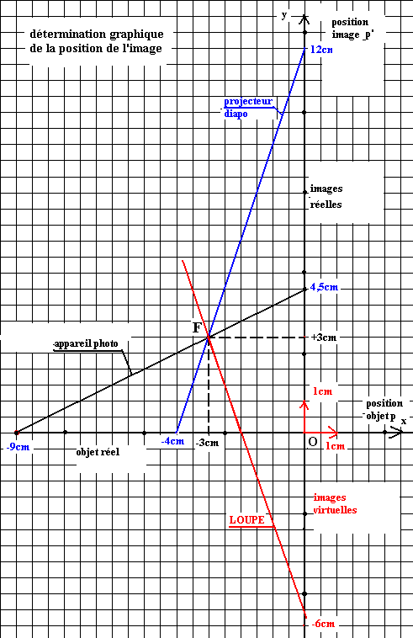

Exercice 2 : Sujet bac TD 2010 avec correction
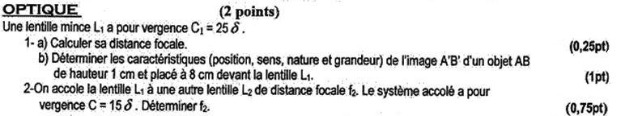

Correction :

1-a La vergence étant positive, la lentille set convergente. Sa distance focale vaut :
$$\overline{{\text{OF'}}_{1}} =\frac{1}{C_{1}}=\frac{1}{{\text{25m}}^{−1}}=\text{0,040m}=\text{4,0cm}$$
b-caractéristiques de l’image :
Méthode par le calcul :
Utilisons la formule de conjugaison avec les conventions habituelles : origine au centre optique O, axe optique orienté dans le sens de la lumière:
L’objet placé en avant de la lentille, sa position est :
$$\overline{\text{OA} } =−0,\text{08}m$$
Et comme :
$$\frac{1}{\overline{\text{AO}}}+\frac{1}{\overline{\text{OA'}}}=C_{1 } ⇒ \frac{1}{\overline{\text{OA'}}} =C _{1}−\frac{1}{\overline{\text{OA'}}}=\text{25}−\frac{1}{0\text{.}\text{08}}=\text{25}−\text{12,5}={\text{12,5m}}^{−1}$$
La position de l’image est
$$\overline{\text{OA'} } =\frac{1}{\text{12,5}}=\text{8,0}\text{.}\text{10}−\text{2m}=\text{8,0cm}$$
L’image placée en arrière de la lentille est donc réelle
Calculons le grandissement :
$$γ=\frac{\overline{\text{OA}'}}{\overline{\text{OA}}}=\frac{\overline{A'B'}}{\overline{\text{AB}}}=\frac{8}{−8}=−1$$
Finalement :
$$\overline{A'B'} =−\overline{\text{AB}} =−1,0\text{cm}$$
L’image est inversée par rapport à l’objet et de même taille que l’objet.
Méthode de la construction de l’image :
.
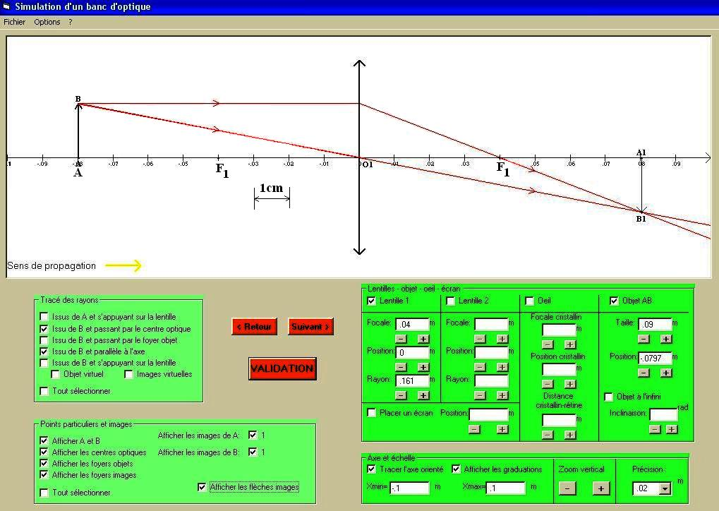

2-La vergence totale de lentilles accolées est est égale à la somme algébrique des vergences :
C=C₁ +C₂ et donc : C₂=15-25=-10m⁻¹
La lentille accolée est donc divergente (vergence négative).
Sa distance focale est :
$$\overline{\text{OF}}'=\frac{1}{−\text{10}}=−\text{0,10m}=−\text{10cm}$$
Toutes les constructions ci-dessus peuvent être réalisées avec le simulateur de banc d’optique inclus dans le petit logiciel de physique et chimie.
Pour accéder à ce logiciel, cliquer sur le lien :
petit logiciel de physique et chimie

